第1章 数据结构概述
对于一个有志于从事IT专业技术的人士来说，数据结构（Data Structure）是一门与计算机软件和硬件都有密切相关的科学，其中包含了算法（Algorithm）、数据存储结构、排序、搜索、哈希函数与程序设计等概念。

1.1 数据结构简介
数据结构可以看成是在数据处理过程中用于分析、组织数据的方法和操作逻辑，它主要关注数据间的特性与相互关系。
在现代社会中，计算机与信息密切相关，由于计算机具有处理速度快与存储容量大的两大特点（如图1.1所示），因此在数据处理过程中具有举足轻重的作用。
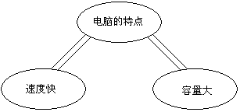
图1.1 电脑的两大特点
数据结构使用与计算机进行数据处理的一套完整逻辑。程序设计者必须选择一种数据结构来进行数据的增加、修改、删除、保存等操作，如果在选择数据结构时作了错误的决定，程序的执行可能变得非常低，如果选错了数据类型后果更是不堪设想。
因此当用计算机解决问题时，必须以计算机所能接受的模式来认识问题，并设计适当的算法去处理数据，这是数据结构讨论的重点。简单地说，数据结构就是对数据与算法结构的研究。

1.1.1 数据与信息
谈到数据结构，首先必须了解什么是数据（Data）与信息（Information）。从字义上来看，数据是指未经过加工的文字（Word）、数字（Number）、符号（Symbol）或图形（Graph）等，它表达的是没有什么利用价值的基本元素或对象，例如姓名、课程表、通信录等都可泛泛的称之为“数据”（Data）。
当数据经过处理（Process），例如以特定的方式进行系统地整理、归纳甚至统计分析后就成为信息（Information）。而这样处理的过程就称为“数据处理”（Data Process）。
从严谨的角度来形容“数据处理”就是用人力或机器设备对数据进行系统整理，如记录、排序、合并、整合、计算、统计等，是原始的数据符合需求而成为有用的信息。数据处理过程如图1.2所示。
有的读者可能会有疑问：“数据与信息的角色是否绝对一成不变呢？”这也不一定的，同一份文件可能在某种状态下为数据，而在另一种状态选则为信息。例如美伊战争的某战役的死伤人数报告，对你我这样的平民百姓而言主，可能只是一份“数据”，不过对于英美联军的指挥官而言就是弥足珍贵的“信息。”
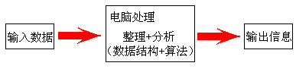
图1.2 数据处理过程

1.1.2 算法
数据结构与算法是程序设计的核心。程序能否快而有效地完成预定的任务取决于数据结构，而程序是否能清楚而正确地把问题解决取决于算法，所以可以这么认为：“数据结构+算法=可执行的程序”，如图1.3所示。
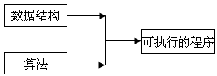
图1.3 程序
（参见实验1-1）
在韦氏词典中算法定义为：“在有限不周内解决数学问题地程序。”如果用在计算机领域中，也可以把算法定义成为：“为了解决某一工作或问题所需要有限数目的机械性或重复性指令与计算步骤”。
在日常生活中有许多工作都可以利用算法来描述，例如员工的工作报告、宠物的饲养过程、学生的功课表等。
当了解了算法的定义后，需要说明及设计算法所必须符合的5个特性，如图1.4所示。
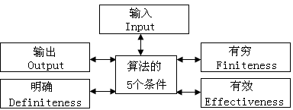
图1.4 算法的5个特性
以上5个特性地说明如表1.1所示。
表1.1 算法的特性
算法特性 | 内容说明
输入（Input） | 0个或多个输入数据，这些输入必须有清楚的描述或定义
输出（Output） | 至少会有一个输出结果，不可以没有输出结果
明确性（Definiteness） | 每一个指令式步骤必须是简洁明确而不含糊的
有穷性（finiteness） | 在有限步骤后一定会结束，不会产生无穷循环
有效性（Effectiveness） | 步骤清楚且可行，能让使用者用纸笔计算而求出答案
接下来要考虑的是如何描述一个算法。其实算法描述的主要目的是让人们了解算法的流程与步骤，只要能清楚地表现算法的5项特性即可。常用的算法描述如下。
1. 一般文字
一般文字采用中文、英文、数字等进行描述。文字叙述法的特色实在与使用文字或用语言叙述来说明演算步骤。如图1.5就是一名小学生小华早上上学并买早餐的简单文字算法。
2. 伪代码语言
伪代码语言是一种介于自然语言和计算机语言之间的描述形式。利用伪代码描述，比自然语言简洁准确，但又比计算机语言灵活，它没有严格的语法，很容易转换成计算机语言程序。常用的有类Pascal语言、类C语言、SPARKS等。以下是使用SPARKS编写的单链表反转算法。
Procedure Invert(x) //x是单链表的头结点
p←x；
q←null；
while p≠null do
r←q；
q←p；
p←link(p)；
link(q)←r；
end
x←q；
end
这段代码既描述了反转算法的思想，又给出了实现这一算法的关键程序步骤的描述。但它又忽略了正式程序（即可运行的程序）所需要的一些细节。这就是“伪代码”的涵义所在。
如果我们用C++语言，给出这一算法的真实程序，其代码的长度将增加不少。
（参见实验1-2）
3. 表格或图形
表格或图形描述也比较常用，如数组、树状图、矩阵图等，如图1.6所示。
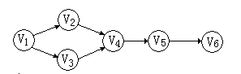
图1.6 图形描述
4. 流程图
流程图（Flow Diagram）是用一组几何图形表示各种类型的操作，在图形上用简明的文字和符号表示具体的操作，并用带有箭头的流线表示操作的先后次序。
例如输入一个数值并判别是奇数还是偶数的流程图如图1.7所示。
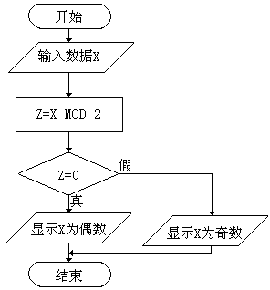
图1.7 流程图
5. 程序语言
算法也可以直接用可读性好的高级语言来表示，例如Visual Basic语言、C语言、C++语言、Java语言等。
注意：算法和程序（Procedure）有何不同？与流程图又有什么关系？算法和程序有所区别，因为程序不一定要满足有穷性的要求，如操作系统或机器上的运行程序。除非死机，否则永远在等待循环（Waiting Loop）这违反了算法5大原则之一的“有穷性”。此外算法都可以用程序流程图表示，但程序流程图中可包含无限循环，所以无法用算法表达。

1.2 程序设计简介
数据结构研究的目标是将算法朝着效率高、可读性好的程序设计方向努力。简单地说，数据结构与算法必须通过程序的转换才能真正让计算机系统来执行。
所谓程序，是由合乎程序语言语法规则的指令所组成，而程序设计的目的就是通过程序的撰写与执行达到使用者的需求，或许有的读者会认为程序设计的主要目的只是要运行出正确的结果，而忽略了程序的执行效率或者日后的维护成本，实际上是未弄清楚程序设计的真正意义。

1.2.1 程序开发流程
程序设计时采用何种程序语言表达好呢？通常可根据主、客观环境的需要来进行评判，并无特别的规定。一般评判程序语言好坏的4项标准如下（如图1.8所示）。
- 可读性好：阅读与理解都相当容易。
- 成本低：成本评估不仅限于编码成本，还包括了执行、编译、维护、学习与日后更新等成本。
- 可靠性高：所撰写出来的程序代码稳定性高，不容易产生副作用（Side Effect）。
- 可撰写性高：针对需求所撰写代码的程序较容易完成。
程序设计的目标是朝着高效、可读性好的方向努力。一个程序的产生过程可区分为以下5个设计步骤（如图1.9所示）。
- 需求分析（Requirement）：了解程序所需要解决的问题是什么、有哪些输入及输出等。
- 设计规划（Design And Plan）：根据需求选择合适的数据结构，并以任一方式写出解决问题的算法。
- 分析讨论（Design and Discussion）：思考其他可能的算法及数据结构后再选出最合适的方案。
- 编写程序（Coding）：把分析的结论写成初步的程序代码。
- 测试检验（Verification）：最后必须确认程序的输出是否符合需求，这个步骤需要单步的执行程序并进行许多相关测试。
图1.9 程序设计的5大步骤

1.2.2 结构化程序设计
在传统的程序设计方法中主要是以“自下而上法”或“自上而下法”为主。
- “自下而上法”是指程序设计者从整个程序需求最容易的部分开始编写，在逐步扩大来完成整个程序。
- “自上而下法”是将整个程序需求从上而下，由大到小逐步分解成较小的单元或模块（Module），这样使得程序设计者可针对各模块分别开发，这样不但减轻程序设计者负担、可读性高，而且对于以后维护也容易许多。结构化程序设计的核心精神就是“自上而下设计”与“模块化设计”。在Pascal语言中这些模块称为“程序”（Procedure），而在C语言中称为“函数”（Function）
通常“结构化程序设计”具备以下三种控制流程。对于一个结构化程序来说，不管其结构有多复杂，皆可利用表1.2所示的基本流程来加以表达。
表1.2 三种基本控制流程
流程结构名称 | 概念示意图
顺序结构：依次执行语句 | 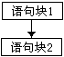
选择结构：根据条件决定是否执行某语句 | 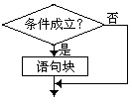
循环结构：根据条件决定是否重复执行某些语句 | 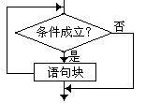

1.2.3 面向对象程序设计
面向对象程序设计（Object-Oriented Programming，简称OOP）是近年来相当流行的新型程序设计理念。它能以一种更生活化、可读性更高的设计观念来进行程序设计，并且所开发出来的程序比较容易扩充、修改及维护。常见的面向对象语言包括C++、Java等。
在现实生活中充满了形形色色的事物，每个事物都可视为一种对象。可以通过对象的外部行为（Behavior）及内部状态（State）来对对象进行详细描述。行为代表此对象对外所显出来的动作方法，状态则代表对象内部各特征的当前状态，如图1.10所示。
如果要使用程序语言来描述一个对象，就必须进行所谓的动作抽象（Abstraction），即利用程序代码来记录此对象的属性、方法与事件。有关说明如表1.３所示。
表1.3 对象相关说明
名称 | 特色与说明
属性 | 属性(Attribute)是对对象外观的静态描述(如一辆车子的颜色、大小等)或是对对象的内在描述(如车子引擎的马力、排气量等)，如同Java程序中的类成员数据
方法 | 方法(Method)是对对象的动态行为描述，如车子可以开动、停止就是一种行为模式，用来代表一个对象的功能，如同Java程序中的类成员方法(Member Method)
事件 | 事件(Event)是对象对外部事件做出的各种反应，如车子没油时引擎就会停止，当然对象也可以主动发出事件消息，如Java程序中的窗口元件就可以对事件做出反应与处理
此外，面向对象程序设计还需具备如图1.11所示的三种特性。
1. 封装（Encapsulation）
封装就是利用“类”来实现“抽象数据类型”（ADT）。所谓抽象，就是将代表时间特征的数据隐藏起来，并定义一些方法作为操作这些数据的界面，让使用者只能接触到这些方法，而无法直接使用数据，这也符合了信息隐藏的意义，而这种自定义的数据类型就称为“抽象数据类型”。
每个类都有其数据成员和函数成员，可将其数据成员定义为私有的（Private），而将用来运算或操作数据的函数成员定义为公有的（Public）或受保护的（Protected），从而实现信息隐藏的功能，这就是封装的作用。
2. 继承（Inheritance）
“继承”的含义接近于现实生活的遗传，例如小明的父母生下小明，那么小明一定会遗传到父母的某些特征，当面向对象技术以这种生活范例去定义其功能时则称为“继承”。
在继承关系中被继承者为“基类”或“父类”，而继承者则称为“派生类”或“子类”。继承允许定义一个新类来继承已存在的类，进而使用或修改继承的方法，并可在子类中加入新的数据成员与成员函数，子类与父类的关系如图1.12所示。
3. 多态（Polymorphism）
“多态”是面向对象设计和重要特性，也称为“同名异式”。“多态”可让软件在发展和维护时达到充分的派生性，简单地说，多态最直接的定义就是让具有继承关系的不同对象可以调用相同名称的成员函数，并产生不同的结果。

1.2.4 数据类型
当进行程序设计时除了算法的设计外，必须选择一种程序语言。除了需要掌握程序语言的语法及语义外，最重要的是数据类型(Data Type)。所谓数据类型就是程序语言的变量（Variable）所能表示的数据种类。因为存储层次的不同可将数据类型分为三种。
1. 基本数据类型（Atomic Data Type）
基本数据类型也称为物理数据类型（Physical Data Type），如一般程序语言中的整数、实数、字符等。各种语言拥有的基本数据类型都相差不大，如C++语言的基本数据类型有整数（Int）、字符（Char）、单精度浮点型（Float）和双精度浮点型（Double）。
2. 结构数据类型（Structure Data Type）
结构数据类型也称为虚数据类型，比物理数据类型更高一层，是指一个数据实体中包含其他的数据类型，如字符串（String）、集合（Set）、数组（Array）等。
3. 抽象数据类型（Abstract Data Type）
抽象数据类型是一种自定义的数据类型，包含数据以及相关操作。使用者无需考虑ADT的构造细节，只要知道如何使用即可。
例如在堆栈（Stack）或列队（Queue）中插入一个元素或链表中增删元素时，不需要关心这个元素的类型是字符、整数、实数或是逻辑值。另外，在面向对象程序语言（如Java/C++语言）中，所定义的对象是利用“类”（Class）的形式内含属性和方法，这也是一种抽象数据类型（ADT）。至于在本书中所使用的C++语言，则是以模块化的函数来定义抽象数据类型。

1.3 面向对象的概念与C++语言
对学习本书的读者而言，其必备条件是要有程序语言的基础。本书采用C++语言作为面向对象程序设计语言，C++语言对抽象数据类型提供了相当强大的支持。
在此必须说明，由于本书的重点是讨论数据结构的理论，并不需要深入C++语言的语法，因此，这里仅对C++的面向对象语法进行简单介绍。

1.3.1 C++语言
C++语言与C语言一样源于贝尔实验室，当初其创始者Bjarne Stroustrup以C语言作为基本的架构，在引入面向对象（Object Oriented）的观念而形成最初的C++语言，因此，C++语言包含了整个的C语言，如图1.13所示。
严格说来C++并不是一套纯粹的面向对象语言，这点和Java语言完全不同。但由于C++语言是以C语言为基础平台，因此除了保留全部C语言的优点外，更与C语言相容，使得大部分在C语言上撰写的程序代码，C++仍然可以继续使用。
另外标准函数库（Standard Library）的加入也是C++语言的一项重要改革之一。标准函数库集合了众多参与C++标准修订研究人员的智慧，它提供了一套标准统一的程序开发界面，若能熟悉并善用标准函数库中所提供的功能将使撰写程序更加容易，程序本身也更加简洁且易于维护。

1.3.2 类
所谓类（Class）就是一种用来具体描述对象状态与行为的数据类型。C++与C语言最大的差异在于C++加入了类的定义，因此使C++成为具有面向对象程序设计的功能。
在C语言中如果要描述一项事物，只能通过结构（Struct）语法包装各种描述该事物的参数属性，即在C语言中各种事物只能当成数据类型出现，至于该事物的一切行为，只能通过外部函数加以诠释。而在C++语言中增加了类语法，类除了包含结构所能表达的形式外，类成员还可借助函数功能将该类所描述的对象行为具体实现。
在C++语言中类必须通过关键字class的方式定义所要描述的内容：
class 类名称
{
//类中的成员
}[对象名称]；
示例代码如下：
class Myclass //定义一个名为MyClass的Class
{
Public：
int iVal1； //定义数据成员
int iVal2；
}；
通常数据成员主要用于类状态描述，可以在类内定义和使用C++的任何数据类型。通常数据成员的访问权限皆设为private，如果要存取数据成员，则要通过所谓的成员函数（Member Function）。访问权限的关键字有以下三种：
class 类名称
{
private；//不被外界所存取，未定义时的默认值
protected；//只被继承的类型所引用
public；//无存取限制，可任意存取
}；
示例代码如下：
class MyClass1
{
intipriVal；//未定义访问权限，被默认为private(私有)
protected：//访问权限为protected(保护)
intiproVal；
public：//访问权限为public(公开)
intpubVal；
}myClassl；
至于成员函数（Member Function）则是作为类所描述的对象行为。通常用于内部状态改变的操作或与其他对象沟通的桥梁，形式如下：
class 类名称
{
[访问权限：]//成员函数
{
//函数执行程序
}
};
示例代码如下：
class Elevator//定义一个class名为Elevator
{
private：//访问权限为private(私有)
int iFloor；//楼数
int iArea；//面积
int iLeng；//长度
int iHigh；//高度
int iWide；//宽度
public：//访问权限为public(公有)
bool isNormal；//正常
bool isStart；//执行中
private：//访问权限为private(私有)
void changeFloor(int num)//改变楼层
{
iFloor=num；
}
public：//访问权限为public(公有)
void setFloor(int num)//调用私有函数changeFloor()
{
changeFloor(num)；
}
int getFloor()//获取楼层
{
return iFloor；
}
}；

1.3.3 继承
继承是面向对象概念中相当重要的功能之一，通过继承关系可以让设计好的对象模块重复利用，并可适当的增加新的功能，让所继承的类可以更接近所描述的对象实体。
在C++语言中两个类之间若是有继承关系，则被继承者称之为基类（Base Class），继承基类者称之为派生类（Derived Class）。
如图1.14所示，class House包含class Door的成员，于是class Door是基类，class House是派生类，从中可以发现class House中包含class Door的所有成员。
另外在类成员中通过设定成员的访问权限可以限制外界对类成员的存取能力。继承时访问权限的设定对于基类中成员的访问权限改变关系如表1. 4所示。
表1.4 访问权限
基类  派生类 | public | protected | private
public | public | protected | 不可存取
protected | protected | protected | 不可存取
private | private | private | 不可存取
C++的继承方式有两种，分别为单一继承和多重继承。其中单一继承。其中单一继承的定义如下：
class派生类[：访问权限 基类]
{
//类的定义
}
如上所示，派生类与一般类的定义相同，差异之处在于必须在类名称后加上“：”、访问权限及基类名称。以下代码定义了一个C++的基类：
class Base//基类
{
int m_LENG；
int m_HIGH；
public：
void setLeng(int leng)
{ this->m_LENG=leng；
}
void setHigh(int high)
{ this->m_HIGH=high；
}
int setLeng(void)
{ return m_LENG；
}
int getHigh(void)
{ return m_HIGH；
}
}；
多重继承的定义如下：
class派生类[:访问权限 基类[,访问权限 基类]]
{
//类的定义
}
如上所示，多重继承的派生类与一般累的定义相同，差一点在于必须在类名称后加上“；”、访问权限及基类名称。若以访问权限和基类为一个单位，则多重继承时每个单位必须以“，”隔开。如下代码定义了两个基类：
class Class1
{
int m_LENG;
};
class Class2
{
int m_HIGH;
}
如果要定义一个class名称为Class3，而且要同时继承Class1及Class2两个类，可以进行如下定义：
class Class3:public Class1:public:Class2
{
int m_WIDE;
}
也就是先定义一个名称为Class3的类，并在派生类的名称后加上“；”、访问权限及类名称Class1和Class2。各基类之间以“，”隔开，这样即可完成多重继承的定义。

1.3.4 多态
多态提供类继承时对于同一种行为可以赋予不同的实际动作，所以又称为“同名异式”。从广义的角度上来说累积成就是一种多态，只要在继承后新增加或改变累的状态及行为，就达到了多态的效果。
类中要达到多态的母的可以通过以下三种方式：
- 继承类新增成员函数。
- 继承时重新定义成员函数。
- 基类中定义虚函数，该类被继承时重新实现该函数的内容。
在C++语言中虚函数（Vritual Function）是实现类多态的重要方式，通过虚函数让基类只须定义最基本的功能即可，至于该功能所需要的行为可以通过派生类再作定义。
当基类中函数定义为虚函数时，即表示告知编译器凡是此基类的派生类，对此虚函数皆会进行动态绑定（Dynamic Binding），当基类中含有虚函数时，如果要存取该函数，则必须在派生类中定义其行为。
注意：“绑定”是指将一个变量的名称、位置、属性与值进行某种程度的关联，所发生的时间称为“绑定时间”（Binding Time），动态绑定是指绑定时间发生在程序执行时。
虚函数定义时必须通过virtual关键字定义一个虚函数的代码如下：
class MyClass
{
public:
virtual int vrFunction(void)
{
//虚函数的定义
}
}
例如：
class MyClass
{
public:
Myclass()
{
cout<<"建立一个虚函数"<<endl;
}
virtual int vrFunction(void)；//定义此函数为虚函数
}；
int Myclass：：vrFunction(void) //定义虚函数的内容
{
return 0；
}

1.4 算法效率的分析
对一个程序（或算法）效率的评估经常是从时间与空间两方面因素来考虑的。时间方面是指程序的执行时间，称为时间复杂度（Time Complexity）；空间方面则是指程序在计算机内存所占用的空间大小，称为空间复杂度（Space Complexity）。
注意：“空间复杂度”是对执行算法需要的内存空间进行估算。而算法所需要的内存空间通常可以区分为“静态内存空间”（包括基本程序代码、常数、变量等）与“动态内存空间”（随程序的进行而改变大小的使用空间，例如临时开辟的工作单元）。由于计算机硬件发展的日新月异及所使用计算机的不同，所以纯粹从程序（或算法）的效率角度来看，应该以算法的执行时间为主要评估分析依据。
可通过算法的执行步骤的时间计数作为算法执行时间的标准，但同样是两行指令，即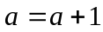与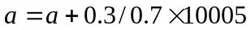。
由于涉及到变量存储类型与运算式的复杂度，所以真正精确的执行时间一定不相同。不过如此大费周章的去计算程序的执行时间往往繁琐难行，而且毫无意义。这时可以利用一种“估算”的观念作为执行时间的度量，即“时间复杂度”（Time Complexity）。详细定义如下：在一个完全理想状态下的计算机中定义一个T(n)来表示程序执行所要花费的时间，其中n代表数据输入量(问题的规模)。程序的执行时间以最坏情况下的执行时间（Worse Case Executing Time）作为时间复杂度的衡量标准，一般以大O表示。
分析算法的时间复杂度时必须考虑算法的执行时间是随规模增长而增长的，它通常是一种单增函数，因此时间复杂度本身是一种“渐进表示”（Asymptotic Notation）。
（参见实验1-3）

1.4.1 大O
O(f(n))可视为某算法在计算机中所需要执行时间不会超过函数f(n)的某一常数倍，也就是说当某算法的执行时间T(n)的时间复杂度（Time Complexity）为O(f(n))时，即存在两个常数c与n₀，若n≥n₀，则T(n)≤cf(n)。f(n)又称为执行时间的成长率（Rate of Growth）。通过以下范例可以更加清晰地了解时间复杂度的意义。
【范例 1】设执行时间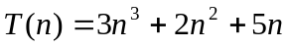，求其时间复杂度。
解答：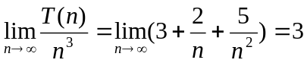
故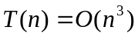。
【范例2】请证明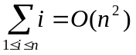。
解答：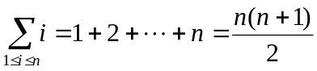
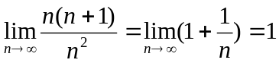
故。
【范例3】考虑下列程序中代码x←x+1被执行的次数。
(1)
x←x+1
(2)
for i←1 to n do
x←x+1
end
(3)
for i←1 to n do
for j←1 to m do
x←x+1
end
end
解答：（1）被执行了1次。（2）被执行了n次。
（3）在内循环中，x←x+1被执行了m次。而内循环被执行了n次，故x←x+1被执行的次数为n×m次。
【范例4】求下列算法中x←x+1的执行次数及时间复杂度。
for i←1 to n do
j←i
for k←j+1 to n do
x←x+1
end
end
解答：j=i，故k=i+1，i+2，…，n，因此，x←x+1被执行的次数为
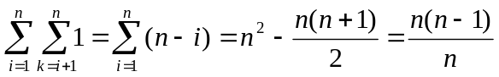
故时间复杂度为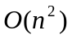。
事实上时间复杂度只是执行次数的一个估值，并非真实的执行次数。而大O表示则是一种用来表示最坏执行时间的方式，它也是最常见的一种用来描述时间复杂度的渐近表示法。常见的大O表示的说明如表1.5所示。
表1.5 时间复杂度
大O表示 | 特色与说明
O(1) | 常数时间，表示算法的执行时间是一个常数倍
O(n) | 线性时间，执行的时间会随数据集合的大小而线性增长
O(log₂n) | 次线性时间，执行时间比线性时间慢而比常数时间快
O(n²) | 平方时间，执行时间会成二次方的增长
O(n³) | 立方时间，执行时间会成三次方的增长
O(2^{n}) | 指数时间，执行时间会成2 ^{n}次方增长
O(nlog₂n) | 线性乘对数时间，执行时间介于线性与二次方之间增长
在图形计算器中定义以下函数
F1(X)=LN(X)/LN(2)/(X≥1)
F2(X)=X/(X≥1)
F3(X)=X*LN(X)/LN(2)/(X≥1)
F4(X)=X^2/(X≥1)
F5(X)=X^3/(X≥1)
F6(X)=2^X/(X≥1)
设置以下作图参数，可画出这些时间复杂度函数的增长情况
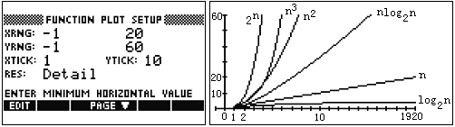
n≥16时，常见的时间复杂度有以下大小关系：
O(1)<O(log₂n)<O(n)<O(nlog₂n)<O(n²)<O(n³)<O(2^{n})
【范例6】求下列的时间复杂度（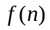表示执行次数）。
（a）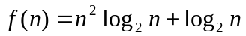
（b）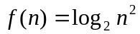
（c）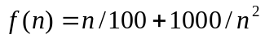
（d）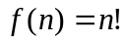
解答：
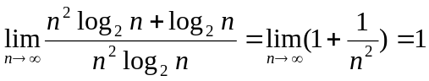，故时间复杂度为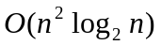。
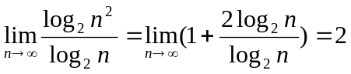，故时间复杂度为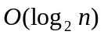。
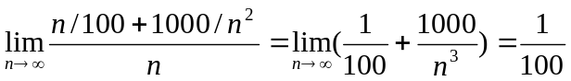，故时间复杂度为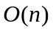。
记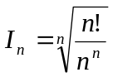，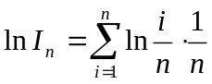
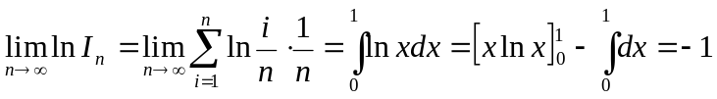
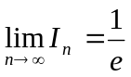，故时间复杂度为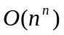。

1.4.2 大Ω
大Ω也是一种时间复杂度的渐近表示法，如果说大O表示的是执行时间量度的最坏情况，那么大Ω就是表示执行时间量度的最好情况。以下是大Ω的定义：f(n)=Ω(g(n)) 是指存在常数c和n₀，当n≥n₀时，f(n)≥cg(n)均成立。
例如f(n)=5n+6，存在c=5、n₀=1时5n+6≥5n，因此f(n)= Ω(n)，n就是增长的最大函数。
【范例7】设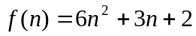，请利用大Ω表示的时间复杂度。
解答：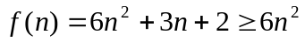，故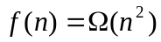。

1.4.3 大θ
大θ是一种比大O与Ω更精确的时间复杂度的渐近表示法。定义如下：f(n)= θ(g(n))，则存在常数c₁、c₂、n₀，当n≥n₀时，c₁g(n)≤f(n)≤c₂g(n)均成立。换句话说，当f(n)= θ(g(n))时，g(n)可代表f(n)的上限和下限。
以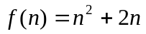为例，当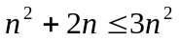，可得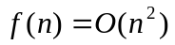，同理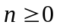时，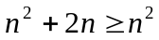，可得，所以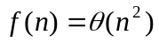。

重点整理
- 数据结构（Data Structure）是一门和计算机硬件、软件都密切相关的学科。其中包含了算法（Algorithm）、数据存储架构、排序、搜索、程序设计概念与哈希函数学。
- 数据（Data）是指一种未经处理的原始文字（Word）、数字（Number）、符号（Symbol）或图形（Graph）等，它表达出来的只是一种没有价值的基本元素或对象。
- 当数据经过处理，例如以特定的方式进行系统的整理、归纳甚至统计分析后就成为“信息”（Information）。
- 数据处理是指用人力或机器设备对数据进行系统的整理，如记录、排序、合并、整合、计算、统计等，以使原始的数据符合需求，从而成为有用的信息。
- 可以把算法定义成：为了解决某一工作或问题而需要有限数目的机械性、重复性指令与计算步骤。
- 算法必须符合的5个条件：输入、输出、有穷、有效、明确。
- 常见的算法：一般文字叙述、伪代码、表格或图形、流程图、程序语言。
- 一般评判程序语言好坏的要素：可读性高、平均成本低、可靠度高、可撰写性高。
- 一个程序的设计过程可分为以下5个设计步骤：需求分析、设计规划、分析讨论、编写程序、测试检验。
- 数据类型因层析上的不同可分为三种：基本数据类型（Structure Data Type）、抽象数据类型（Abstract Data Type）。
- 结构化程序设计的核心思想，就是“由上而下设计”与“模块化设计”。
- 属性（Attribute）是指对象的静态外观描述，如一辆车子的颜色、大小等。
- 方法（Method）是指对象的动态响应方式，如车子可以开动、停止等。
- 事件（Event）是指对象可以根据外部事件作出各种反应，如车子没油时引擎就会停止，当然对象也可以主动发出事件信息。
- 面向对象程序设计还具备以下三种特性：封装性、继承性、多态性。
- 抽象是将代表事物特征的数据隐藏起来，并定义一些方法作为操作这些数据的界面，让使用者只能接触到这些方法，而无法直接使用数据。
- 在继承关系中被继承者称为“基类”或“父类”，而继承者则称为“派生类”或“子类”
- 模块化最常使用的是由上而下的设计方法，主要是理由程序（或函数）为单位来分解工作，也称为结构化程序设计。
- C语言中的函数可分为标准函数和自定义函数两种。函数由函数名称、参数、返回值与返回数据类型组成。当调用函数时函数中会将引用的值作为参数值，所以参数和自变量的个数必须相对。通常包括以下两种参数类型：实际参数（Actual Parameter）、形式参数（Formal Parameter）。
- C/C++语言中参数传递方式有两种：一种是传值调用，另一种是传址调用或称为传参调用。
- 传值调用是一种将主程序的参数值传送给子程序的参数，由于实际参数与形式参数分别占用不同的内存地址，无论子程序的值如何改变并不会影响主程序的参数值。
- 传址调用在于主程序调用子程序时会将主程序的参数地址传给对应的子程序参数。由于实际参数与形式参数占用相同的内存地址，此时如果改变子程序的参数值，则主程序的参数值也会跟着改变。
- 算法效率的评估因素有两个，即时间复杂度（Time Complexity）及空间复杂度（Space Complexity）。
- f(n)=O(g(n))是指存在常数c和n₀，当n≥n₀时，f(n)≤cg(n)。
- f(n)= Ω(g(n))是指存在常数c和n₀，当n≥n₀时，f(n)≤cg(n)。
- f(n)=θ(g(n))是指存在常数c₁、c₂、n₀，当n≥n₀时，c₁g(n)≤f(n)≤c₂g(n)，换句话说，当f(n)= θ(g(n))时，g(n)可代表f(n)的上限和下限。

本章习题
1. 请比较数据与信息两者的差异。
2. 算法必须具有哪5项特征？
3. 什么是伪代码？
4. 评判程序语言好坏的要素是什么？
5 .一个程序设计的过程是什么？
6. 简述面向对象程序设计的三项特性。
7. 请计算下列程序的sum值。
Procedure AAA(n)
sum←0
x←2
while x<n do
x+=2*x
sum←sum+1
end
print sum
end
解：
由数学理论可知其sum为：[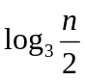] (取整)
程序代码：
#include<iostream.h>
#include<cmath>
//主函数
void main()
{
int sum=0,x=2,n=0,m=0;
cout<<"n=";
cin>>n;
while(x<=n)
{
x+=2*x;
sum++;
}
if(log(n/2)/log(3)-floor(log(n/2)/log(3)))
m=floor(log(n/2)/log(3))+1;
else
m=floor(log(n/2)/log(3));
cout<<"实验值:"<<sum<<endl;
cout<<"理论值:"<<m<<endl;
}
8 .求出下列程序段循环部分的实际执行次数与时间复杂度。
for i=1 to n
for j=i to n
for k=j to n
{end of k Loop}
{end of j Loop}
{end of 5 Loop}
解：由数学理论知其理论值为：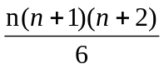
程序代码为：
#include<iostream.h>
#include<cmath>
void main()
{
int s=0,n=0,l=0;
cout<<"n=";
cin>>n;
for(int i=1;i<=n;i++)
for(int j=i;j<=n;j++)
for(int k=j;k<=n;k++)
s++;
l=(n*(n+1)*(n+2))/6;
cout<<"实验值:"<<s<<endl;
cout<<"理论值:"<<l<<endl;
}
9. 请回答下列问题：
① 什么是基本数据类型(Atomic Data Type)？
基本数据类型就是我们经常定义的那几种数据类型，如整形，字符型，实型，数组，结构体，枚举也认为是基本的数据类型，还有指针类型。
② 什么是结构数据类型？
由基本数据类型组合起来的一种数据类型。
什么是抽象的数据类型:简单的来讲就是一个同属性的有限数据集合，还配备有一些操作。
是一种自定义的数据类型，包含数据以及相关的操作，使用者无需知道ADT的构造细节，只要知道如何使用即可。
③ 请以任一种语言为例说明所提供的数据类型为基本没数据类型或是结构数据类型？
10. 解释下列名词：
① O(n)
就是与n同阶无穷大的量。
② 抽象数据类型
11. 试证明：若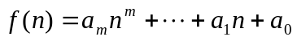，则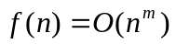。
12. 请编写一个算法用来求函数的值，的定义如下：
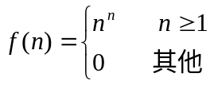
13. 简述结构化程序设计与面向对象程序设计的特性。

